[刚发表即被质疑，中山大学肿瘤防治中心论文被曝"图片照搬"，学术诚信亮红灯！](https://mp.weixin.qq.com/s?__biz=MzkyNTc2OTI4Mw==&mid=2247492665&idx=1&sn=a92031d76f9d2cee52c0f08cfc50df15)

[慧眼学术](javascript:void(0);)2025-04-13 16:50:12中国香港





**论文信息**

2025年4月，**中山大学肿瘤防治中心**在scientific reports期刊上发表一篇标题为“ARL8B regulates lysosomal function and predicts poor prognosis in hepatocellular carcinoma”**ARL8B 调节溶酶体功能并预测肝细胞癌的不良预后**

的论文被质疑。

本研究得到了国家自然科学基金（82103220、82273046、82072611和82372978号）和中山大学肿瘤防治中心肿瘤创新研究计划（CIRP-SYSUCC- 0042）的资助。

doi: 10.1038/s41598-025-97616-w

第一作者：中山大学肿瘤防治中心 Liyan Wu

通讯作者：中山大学肿瘤防治中心 Jingping Yun（音译：云径平）

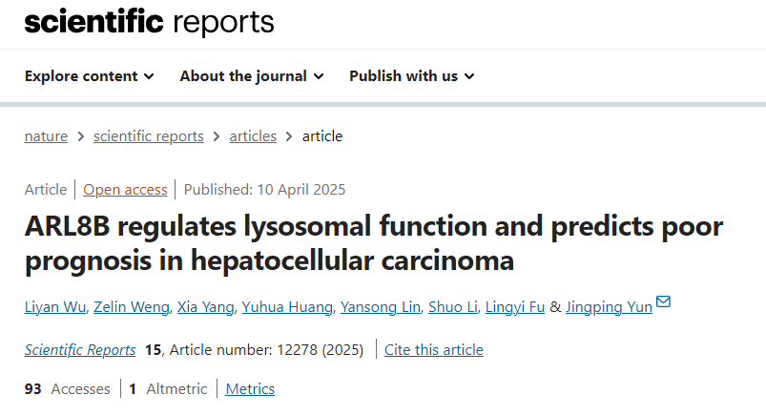

**质疑信息**

**2025年4月，Archasia belfragei在 Pubpeer 论坛上发表评论：**

本文图 6F 中的部分数据曾在另一篇文章中发表过。最初发表的数据

(https://www.frontiersin.org/journals/medicine/articles/10.3389/fmed.2023.1168977/full) is not cited in Wu et al. 2025

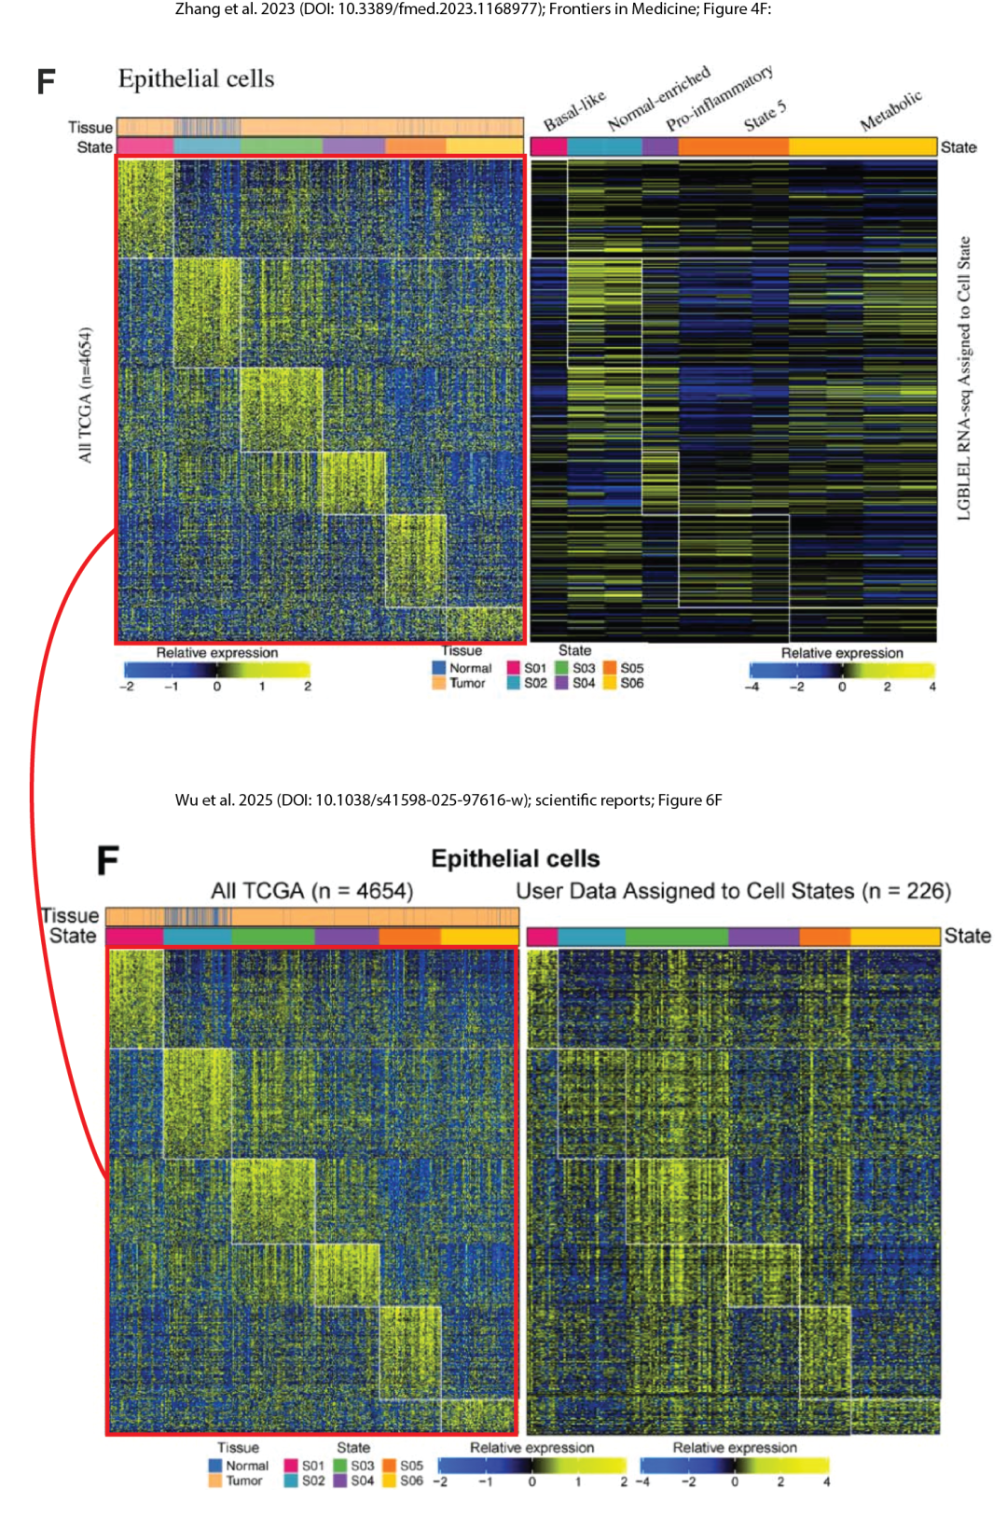

消息来源：

https://pubpeer.com/publications/6C56D87E70432B24C591FEC0288F18#0

声明：

若认为本内容侵犯您或者单位的权益，请速与我们联系并详述侵权情况。我们将依法快速处理，移除涉嫌侵权内容。

联系QQ   1729349097

**往期推荐:**

[引爆全网的学术不端克星神器！一键本地检测，全网最低价，再也不用担心图片误用和第三方图片造假的神器来啦](https://mp.weixin.qq.com/s?__biz=MzkyNTc2OTI4Mw==&mid=2247484961&idx=1&sn=d8a51a591fb0c959e88bc92de949b52c&scene=21#wechat_redirect)

[委员建议：将学术不端行为与其他造假行为一样入“罪”](https://mp.weixin.qq.com/s?__biz=MzkyNTc2OTI4Mw==&mid=2247491231&idx=1&sn=bf06908b0e9e428754f6000aee228d8e&scene=21#wechat_redirect)

[上海交通大学医学院附属新华医院妇产科研究：同一只小鼠跨组使用引发热议](https://mp.weixin.qq.com/s?__biz=MzkyNTc2OTI4Mw==&mid=2247491873&idx=1&sn=5a5a332536e5e553616a469db0ceaa34&scene=21#wechat_redirect)

[南京中医药大学附属医院放射科主任团队研究被指问题重重，多图重叠成焦点](https://mp.weixin.qq.com/s?__biz=MzkyNTc2OTI4Mw==&mid=2247491708&idx=2&sn=5338a9fdda1f2807a34fe1be499c78cf&scene=21#wechat_redirect)

[厦门大学附属翔安医院，宁波市医疗中心李惠利医院合作研究被指多处图片重叠与克隆](https://mp.weixin.qq.com/s?__biz=MzkyNTc2OTI4Mw==&mid=2247491914&idx=1&sn=f2421b6bcf3f228868d51e69904ab890&scene=21#wechat_redirect)